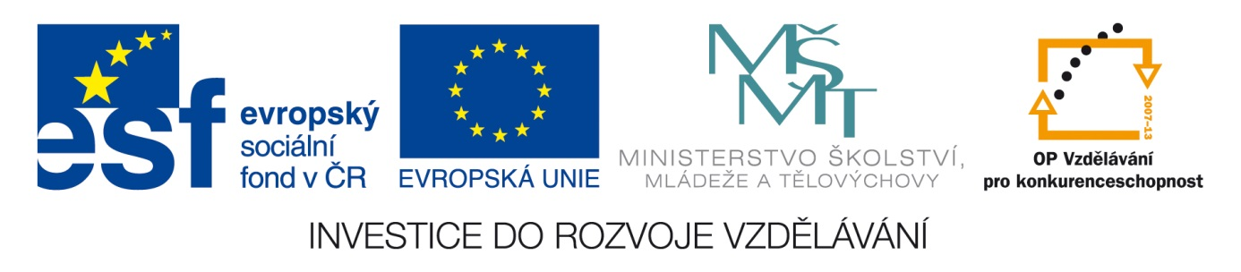Výchova ke zdraví-drogy
Anotace: Materiál obsahuje pracovní list ke stažení na žákovské PC. Žák bude plnit úkoly, které jsou formou testu zaměřeny na procvičování a opakování učiva.
Autor: Mgr. Marie Kůtová
Jazyk: Čeština
Očekávaný výstup: Žák by měl znát souvislosti mezi konzumací návykových psychoaktivních látek a poškozováním zdraví a životního stylu. Vědět o škodlivých účincích legálních a nelegálních návykových látek na zdraví. Chápat, že setkání s lidmi agresivními, pod vlivem drog a alkoholu znamená pro děti možné nebezpečí.

Speciální vzdělávací potřeby: Lehké mentální postižení
Klíčová slova: Závislost, droga, abstinenční syndrom, opiáty, heroin, toluen, stimulační drogy, kokain, crack, pervitin, efedrin, marihuana, hašiš, efedrin,LSD, trip, halucinace.
Druh učebního materiálu: Pracovní list, test
Druh interaktivity: Aktivita
Cílová skupina: Žák
Stupeň a typ vzdělávání: Základní vzdělávání, 2. stupeň, 8. – 9. ročník
Typická věková skupina: 14 – 15 let
Celková velikost: 144 kB

Zdroj:www.rvp.cz,ISSN 1802- 4785 ,google obrázky
Učebnice pro2.st.ZŠ a odpovídající ročníky víceletých gymnázií -Výchova ke zdravému životnímu stylu, Nakladatelství FRAUS
Drogy
„Droga je látka s účinkem na psychiku člověka a může vyvolat závislost“.
Může ovlivňovat prožitky člověka, ale vyvolat závislost, mění osobnost člověka.
Závislost = silná neovladatelná touha po droze.
Abstinenční SYNDROM = soubor příznaků, které jsou důsledkem nedostatku návykové látky, na kterou je vytvořena závislost.

1) Opiáty

Tyto látky dnes patří k nejrozšířenějším drogám na světě. Jedná se o surovinu, která se získává z makovic a která je velmi cenná pro výrobu léků. Látka prochází celou řadou čistících operací, při kterých se získává morfin, který se v současném lékařství využívá pro tlumení bolestí i k výrobě dalších léků. Toto zpracování pro lékařské účely je legální. Ilegální využití této drogy je celosvětově rozšířené. Jeho kouření je typické pro oblast jihovýchodní Asie. Další fáze ilegálního využívání vede k izolaci morfinu, který je dále chemickým postupem zpracováván na heroin. Heroin se aplikuje injekčně, kouřením nebo šňupáním.

2) Těkavé látky

Jedná se o kapaliny, které se za normálních podmínek vypařují rychleji než voda. Používají se např. k lepení, k čištění skvrn, k ředění barev. Na obalech jsou spotřebitelé upozorňováni na nutnost větrání a nebezpečí plynoucí z dýchání výparů. Riziko poškození zdraví při zneužívání těchto látek je velmi vysoké /toluen/.
3) Stimulační drogy

Látky této skupiny mají povzbuzující účinky na psychiku i tělesnou aktivitu. Snižují únavu, chuť k jídlu. Záludné nebezpečí spočívá v tom, že aktivizující účinky jsou jen dočasné. Mezi tyto látky řadíme kokain, crack, pervitin, extáze, efedrin atd. Nejčastěji se šňupou nebo aplikují nitrožilně.

4) Drogy z konopí

Nejznámější marihuana je nabízena v podobě ručně balených cigaret, tenčích než běžné cigarety, s nazelenalým obsahem. Po zapálení je cítit typický zápach odlišný od tabákového kouře. Stejnou účinnou látku, ale ve vyšší koncentraci, obsahuje hašiš. Marihuana je považována za tzv. vstupní drogu, protože mnozí z těch, kteří ji vyzkoušejí, přejdou na drogy jiné, nebezpečnější.
5) Halucinogeny

Jedná se o látky přírodní nebo umělé, které navozují změnu vnímání skutečnosti/halucinace/. Jejich účinky jsou nevyzpytatelné, a právě proto velmi nebezpečné. Jako přírodní se vyskytují v některých houbách, kaktusech, uměle se připravuje LSD. U nás se nejčastěji vyskytují tzv. tripy – malé čtverečky barevně potištěného papíru, který je napuštěn drogou (LSD).

Označ křížkem správnou odpověď:
1. Která z nabízených dvojic návykových látek je legální v ČR?
 a) tabák a heroin
 b) alkohol a marihuana
 c) alkohol a tabák

2. Přiřaď k jednotlivým návykovým látkám způsoby jejich užití .
(Doplň vedle dané návykové látky číslo daného užití).
 a) tabák, marihuana …………… 1. polknutí, pití
 b) alkohol …………….. 2. injekční užití
 c) toluen ....... ………… 3. kouření
 d) heroin ……………… 4. čichání

3. Které z následujících návykových látek jsou rostlinného původu?
 a) extáze
 b) marihuana
 c) LSD

4. V ČR se podle zákona trestá za :
 a) výrobu drog  b) distribuci drog  c) dovoz drog
 d) přechovávání drogy pro vlastní potřebu v povoleném množství

5. Která droga podle dostupnosti je nejvíce nebezpečná?
 a)toluen  b) alkohol  c) tabák

6. Která droga podle rychlosti vzniku závislosti je nejvíce nebezpečná?
 a) kokain  b) crak  c) opiáty

7.Která droga nepatří mezi halucinogeny?
 a) trip  b) LSD  c) kokain  d) toluen

8. Vylušti křížovku.

1.
2.
3
4.
5.
6.
7.

- Jedná se o halucinogenní drogu uměle vyrobenou z námelu.
- Droga je látka, která má negativní účinky na lidskou _ _ _ _ _ _ _.
- Rostlina rozšířená po celém světě, ze které se získává marihuana.
- Druh závislosti, která vede až k obezitě.
- Jedná se o zvláštní, spánku podobný stav navozený např. pomocí hypnózy.
- Jedná se o příjemnou tělesnou a duševní pohodu.
- _ _ _ _ _ se získává z makovic. Jedná se o cennou surovinu pro výrobu léků.

Tajenka: abstinenční _ _ _ _ _ _ _

9.Podtrhni drogu, která je nejvíce nebezpečná k riziku přenosu HIV.

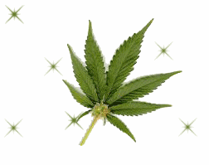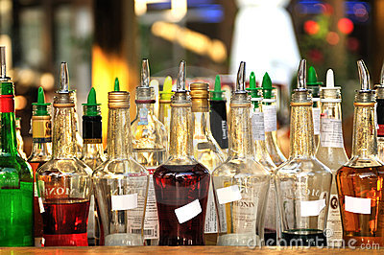

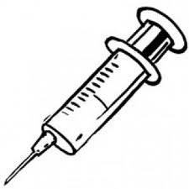

Řešení: pro učitele
1.c)
2. a) 3 b) 1 c) 4 d) 2
3. b)
4. a),b)c)
5. a)
6. a)
7. d)
8. Křížovka:
 |  |  | 1. | L | S | D
 |  | 2. | P | S | Y | CH | I | K | U
 |  | 3 | K | O | N | O | P | Í
 |  | 4. | J | Í | D | L | O
 |  |  | 5. | T | R | A | N | S
 | 6. | E | U | F | O | R | I | E
7. | O | P | I | U | M

9.Tvrdé drogy, aplikace injekčními jehlami.

